**第1单元技能测试题**

|  |  |  |  |  |  |
| --- | --- | --- | --- | --- | --- |
| **题号** | **一** | **二** | **总分** | **批卷人** | **审核人** |
| **得分** |  |  |  |  |  |

1. **技能练习（80分）**

案例：效果图：如图一

一．案例描述：

加载一个百度网页，给出网址为：IMG_256http://www.baidu八维考试.com

二．要求：

1.先试用StringBuffer去掉中间的字节（10）

2.使网址可以正常使用（10分）

3.同时设置一个TextView显示该网址，加下划线效果（10分）

4.并设置“baidu”点击事件（10分）

5.在布局中设置WebView控件（10）

6.点击“baidu”可以在界面下面设置WebView加载百度网页效果（10分）

7.百度网址TextView下面显示“八维’logo图片‘教育”（10分）

8.要求文字一图片相隔，图片可自定义（10分）

9.效果如图一所示（10）

10.简述在android中图文混排实现思路（10分）

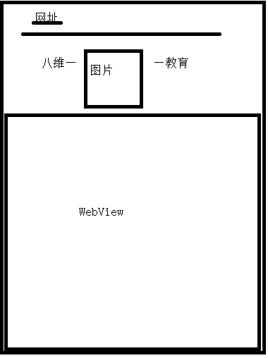

1. **其它要求：**
2. 代码注释（10分）
3. 命名规范（工程名、类名、代码格式、方法名、包名），

工程名称统一命名为：姓名+班级+20160625，其它符合java语言规范（10分）

**注：以下几点均为作弊，0分处理**

1. **考试过程中有复制或打开其它代码行为**
2. **代码与录屏不符**
3. **没有录制声音**
4. **没有显示任务栏的日期时间**